**北京市中育启智教育科技有限责任公司**

**实习教师招聘启事及公司简介**

中育启智是一家专注于中西方教育及文化交流的专业机构，致力于为中国大陆地区的大学生及中小学生提供量身定制的主题海外学习与活动、文化交流及工作、旅行方案。

目前，在DNA科普学习的项目上，中育启智独家采用了“国内理论知识课与海外实验基地课”相结合的形式，故安排为将要赴海外进行科学实践的学生进行DNA基础知识讲授。

现需招聘兼职DNA教师8-10名，具体要求如下：

**招聘岗位：兼职生物/DNA教师**

授课内容：DNA生命科学基础知识（提供教材）

授课对象：中学生、小学生

授课地点：北京市东城区中、小学

授课时间：2015年9月-2016年1月期间，每周一至五下午（至少选择1天）

课时及时长：每个月至少4次课（每次1-2节），每节课40-60分钟

课酬及结算：每节课100元（两节连上每次150元）根据当月实际上课时数在下月初（每月7日前）结算

独有优势：1、可由授课学校、本公司或教委开具实习证明

2、优秀教师可获得由公司付费的赴新加坡实习机会，可进入亚 洲顶级科研及科普机构——“新加坡科学中心”的DNA实验室现场参与指导DNA科学实验课程（每学期一次选拔）。

备注：1、招聘截止日期为9月11日，[请将简历发至zhaoxuening@zyqz.org](mailto:请将简历发至zhaoxuening@zyqz.org)

2、联系方式：010-82067891 / 13370151874 赵老师

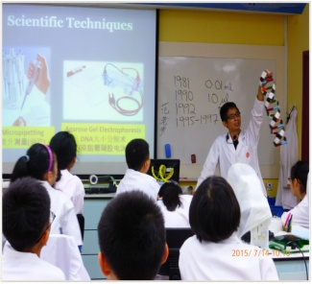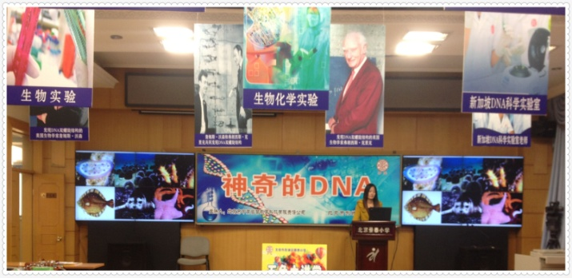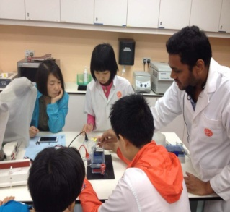

**北京市中育启智教育科技有限责任公司简介**

中育启智是一家专注于中西方教育及文化交流的专业机构，致力于为中国大陆地区的大学生及中小学生提供量身定做的主题海外学习与活动、文化交流及工作、旅行方案。

服务主要包括：赴英、美、新、澳等国游学、研修及科技体验项目，美国暑期工作及旅游，英、美留学，国际英语教学等。

中育启智联合海外实力雄厚的教育集团，以英、美为资源中心，整合、优化欧洲、美洲、亚洲、澳洲等各州多国海外资源，合作团队工作人员凭借多年的涉外服务及操作经验，以持续为国际学生提供有保障的安全、优质的服务而在国际教育领域享有颇高声誉。基于广泛的参与及合作，能够做到在第一时间掌握英、美、中等各国文化交流项目的前沿信息，充分理解相关项目最新政策，不断促进项目的发展及更新。

在中国大陆，中育启智与多家高校及中小学建立了长期、稳定的合作关系，为学生提供赴欧美等多个发达国家或地区进行文化交流的机会，达到传播文化、结交友谊、开拓视野、提高外语水平和相关技能的目的。同时为学校国际化教育推进，学生能力素质培养，就业率提升工作提供助力。

“博观而约取，厚积而薄发”，帮助更多中国学生实现开拓视野、成就自我的梦想，是我们的初衷，也是我们的终极目标。我们秉承“唯才是用”的原则，悉心营造能充分发挥每个人能力的工作氛围。如果你有同样的志向，欢迎你加入我们，分享成长的喜悦！

公司网站：http://www.zyqz.org/